雕幼·采菱园游戏观察记录表格
观察地点 | 教室 | 观察日期 | 2017.10.20 上午
观察对象 | 徐瑞俊 | 观察者 | 顾雪华
环境与材料准备：（图文并茂）
小型积木、塑料插塑、雪花片、交通标志；白纸和记号笔；雪花片作品展。
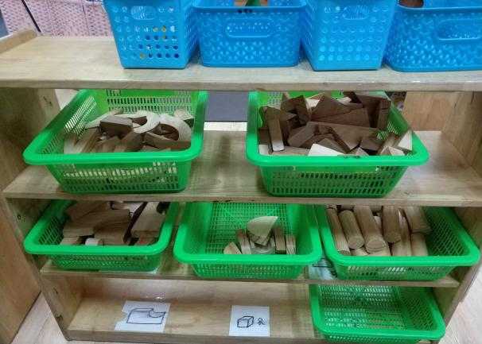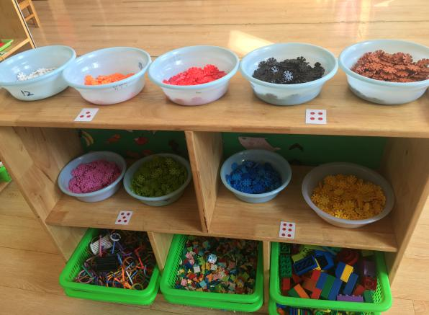
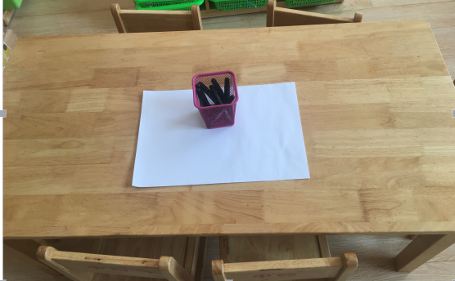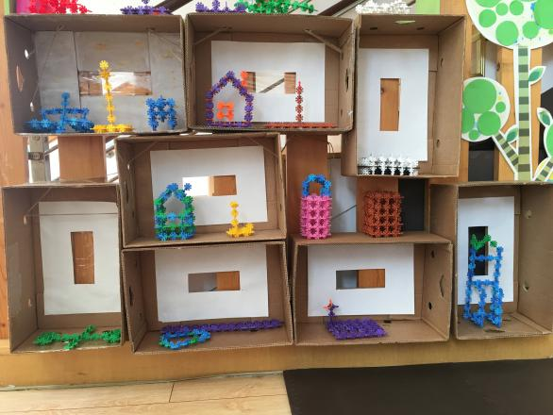
幼儿行为：（图文并茂）
前段时间幼儿们着迷于建构各种高矮不同、形状不同的房子，随着建构主题的不断深入和需求，幼儿们自发生成新的建构主题：高架桥。今天是高架桥主题产生的第一天。
区域活动开始了建构区来了6位小朋友，徐瑞俊进入活动区后拿起笔说：“我来画设计图吧。”其他幼儿没有反对，都围坐在他身旁，他拿起笔直接画了一条长长的横直线说：“这是高架桥的桥面”，然后在横直线上画一条条短的竖直线，在竖直线的中间画上横直线，在最上面也画上竖直线，说：“这是高架桥上的围栏”其他幼儿都没有意见，看着徐瑞俊设计高架桥。
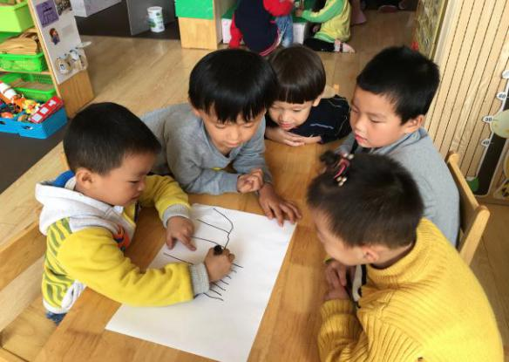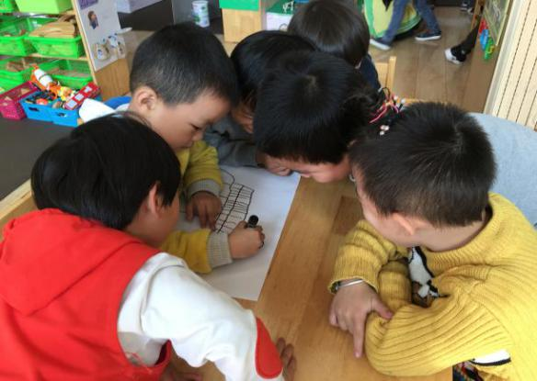
高架桥的桥面和围栏画好了，有的幼儿说：“高架桥上面还有汽车的。”徐瑞俊说：“我不会画汽车。”许子今说：“我会画汽车。”说完徐瑞俊就把纸和笔递给了他，没等许子今把汽车画完，徐瑞俊又抢了过来说：“我会画汽车的，我来画。”
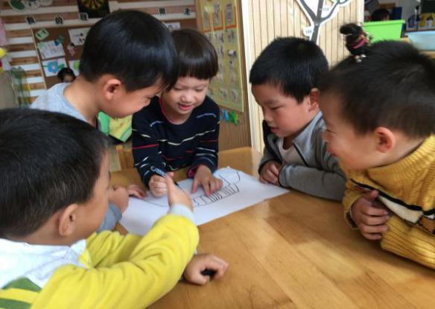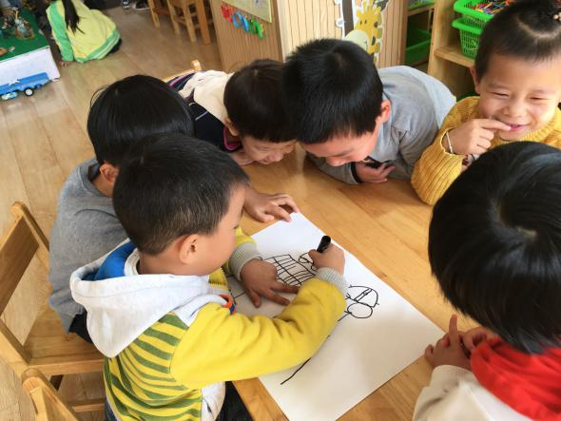
高架桥上的汽车画好了，在汽车的右前方画了一条直线，说是“高架桥的弯道。”边上的陶建杰说：“高架桥的下面有好多房子的。”“在高架桥的哪边啊？”徐瑞俊问道，“在这边这边”幼儿们指着图纸的左边说，徐瑞俊就在高架的左边画了一间长方形的房子，边上的林铭轩看见了在房子的上面画了个长方形的烟囱。
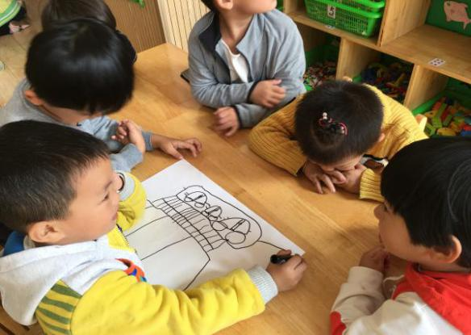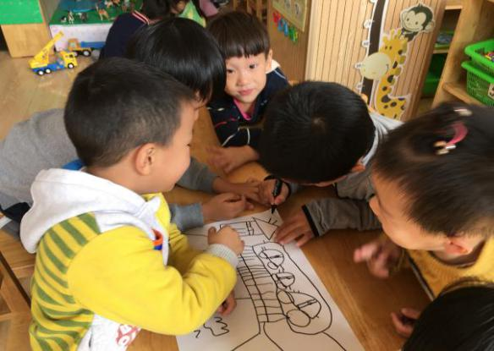
在徐瑞俊执笔绘画，幼儿们帮助下，高架桥设计图设计好了。
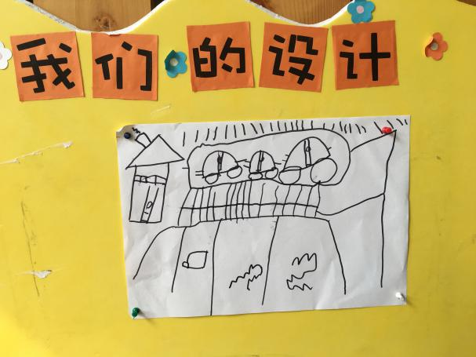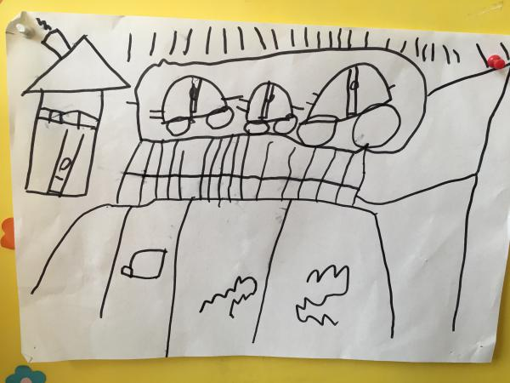
徐瑞俊开始独自建构高架桥，开始，他拿来两个圆柱重叠一下直接摆放在垫子上，然后在上面放置一块长方形块，站起来又去拿积木，可是不小心把积木碰了一下积木瞬间倒了，于是他又找来一块长方形块和以前的重叠一下，在垫子上先放一块长方形块然后用刚才的方法再次搭建，完后转身又回来在两根圆柱中间加上一根，用手在垫子上用力拍一下，积木没有倒转身再次拿积木。
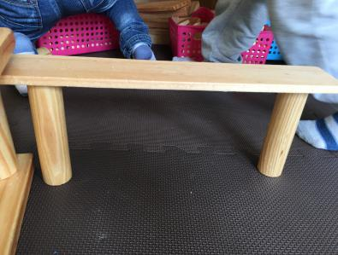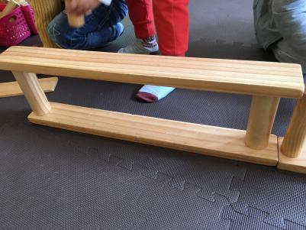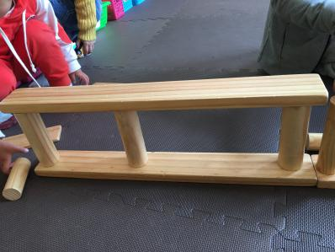
徐瑞俊按三个圆柱一个长方形条的方法继续建构，转角处用两个圆柱的方式进行围合，刚围了一块积木，边上的轩轩说：“不能搭了，这是下去的地方。”于是，徐瑞俊退到柜子边等轩轩搭建。
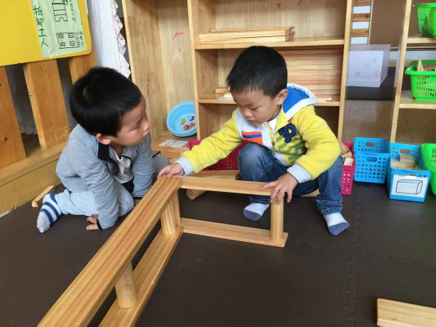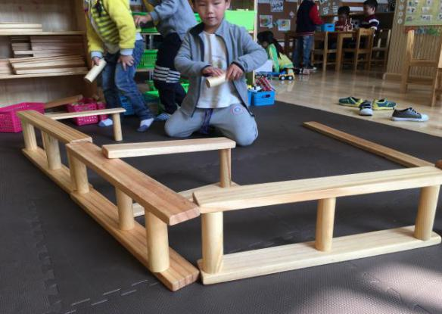
轩轩搭好了，徐瑞俊拿来半圆形放在长方形块的上面，告诉轩轩说：“这是隧道。”于是在上面放置了很多个半圆形。徐瑞俊走过去看了一下设计图，然后找来长方形块和圆柱，先把长方形块围成一个方形，再把圆柱放在中间上面盖上长方形块，搭建了间镂空的楼房。
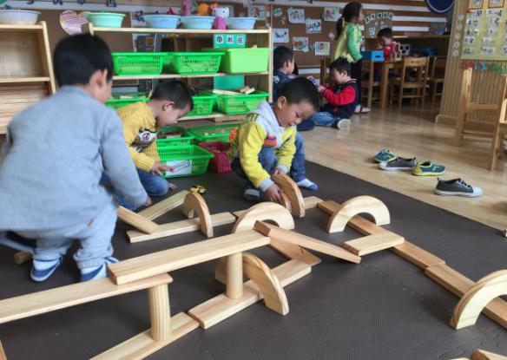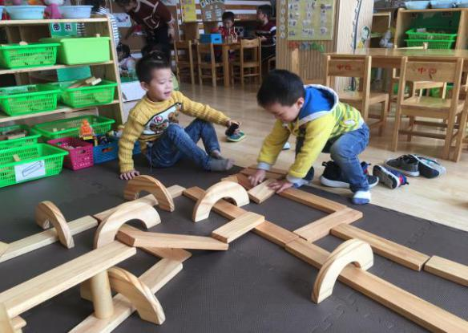
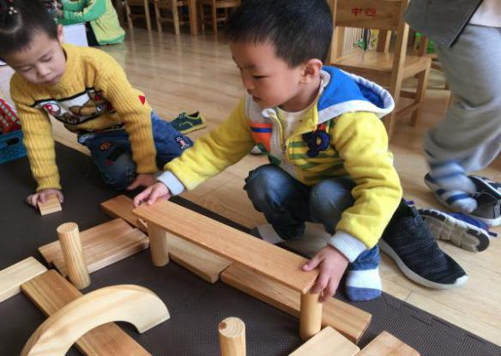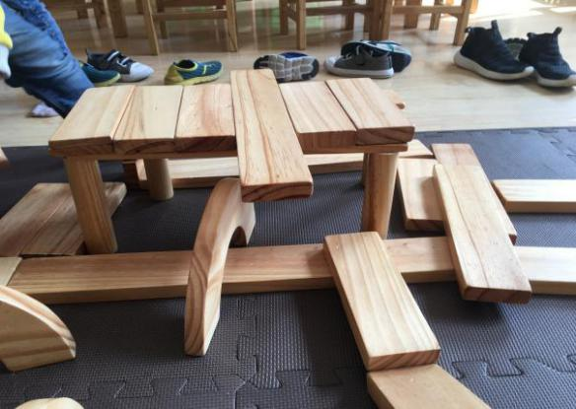
接着找来两个半环重叠一下放在楼面的两边，找来两根小方柱两只手同时摆放在最长的板上，一边摆一边不时地两边看，感觉差不多了就放下。
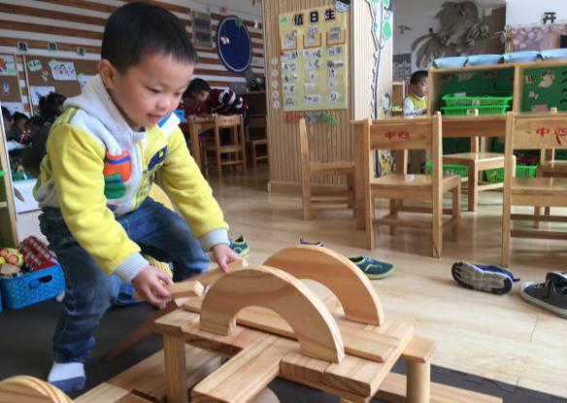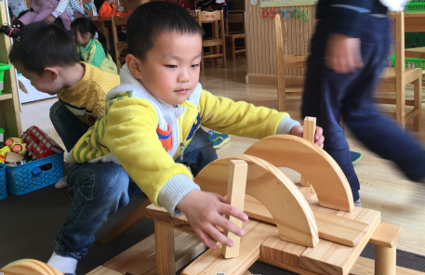
正当他打算再次建高层时站在柜子边的陶建杰无意碰到了积木，房子倒了，徐瑞俊坐在垫子上看了一会儿没作声，继续建构，这次他用长条型快摆在最下面，上面放两个竖起来的长条型块，最上面放一块短的长条型块，拍拍手后离开建构区。
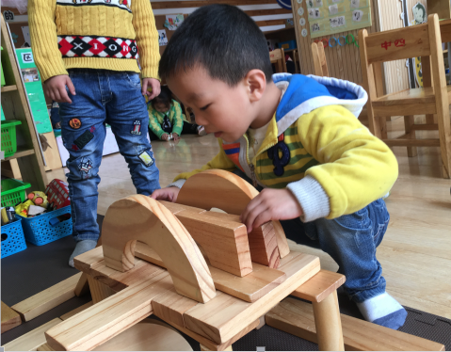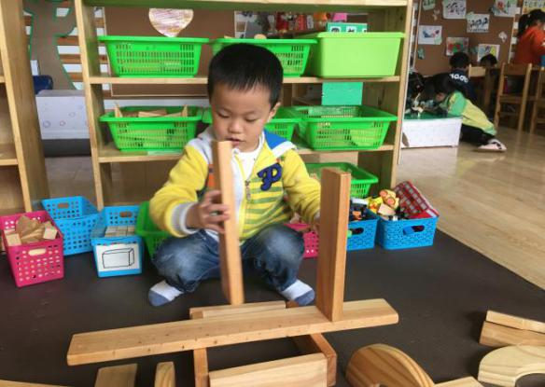
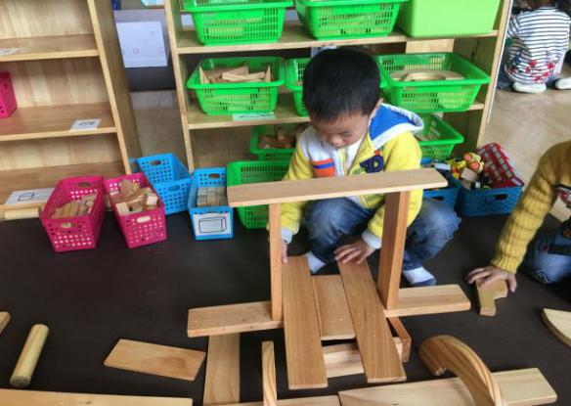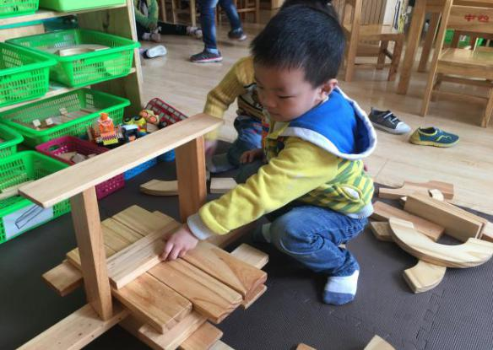
分析与调整：
分析：
中班幼儿建构有一定经验，思维和动手能力也进一步增强，因此，幼儿能根据自己想象和已有经验进行构思和设想，尝试用不同材料建构高架桥，虽然是雏形但从中看出幼儿的建构品质和建构技能：
1.建构能力发展。建构中观察发现徐瑞俊正处于积木建构的第6阶段：命名建构物与早期象征。他能够运用自身已有的建构房子的经验进行高架桥的设计和建构，自己脑中有目标：运用对称的建构方法建构高架桥的桥面和桥墩；运用围拢的方法建构高架桥的斜坡与周边马路进行连接，形成环形互通的完整高架桥；运用架空的建构方法，建构高架桥旁两层高的房子。
2.促进数学能力的发展。在设计时徐瑞俊的空间技能得到提升，他能把学习到的方位词投入到空间设计中，他与同伴一起设计出他们想要搭建的建筑物。建构时提高量与数感能力。建构时运用重叠的方式比较两块积木的大小与厚薄，这个行为动作在游戏过程中出现多次。
3.促进科学能力的发展。游戏开始积木倒了，他采用上下摆放一样大小厚薄的积木，然后再用手拍打地面确认积木会不会倒，他运用相同物体的摆放方式和通过外力作用保持物体平衡保持物体的平衡。
4.促进良好品质的发展。建构游戏中教师做为观察者观察幼儿的建构行为，没有介入建构游戏。从游戏开始时徐瑞俊主动承担设计任务，积极投入建构游戏到最后完成建构后的独自离开，可以看出他已形成一定的规则意识和很强的游戏目的性，尤其看出他在建构中一次次不断尝试、积木间相互比较、建筑物被同伴弄倒后的继续构建中可以看出他已养成坚持、细致、耐心的良好坚持性学习品质。
调整：
- 提供建构信息，幼儿的建构信息可以有很多途径，教师从建构活动中发现幼儿运用已有建构技能建构高架桥，整体建构、布局处于初级阶段，教师需要丰富和加深幼儿对高架桥结构的认识和了解，在此基础上使建构内容更加丰富，建构完后请幼儿点评，了解建构中的不足，明确改进之处更好地进行下次建构。
2.提高与同伴协商合作能力，促进社会性的发展。从整个建构过程中发现徐瑞俊的建构技能有一定的提高，但是建构过程中他多数时间都处于自我建构过程，属单独游戏，与同伴的交流和沟通比较少，他按照自己的想法自主建构，因此需要与他进行交流，初步尝试与同伴合作、协商共同建构。
3.提高建构技能。建构中发现很多建构技能，但从房子的倒塌中看出需要继续提高建构，首先提高建构物的稳固性，掌握建构中下面用大而稳固的材料，上面用轻巧的材料，同时注意建筑物的美观性，不要在屋顶上堆放很多小的积木，学会考虑承受力。

